**ĐỀ VẬT LÝ SỞ THÁI NGUYÊN 2022-2023**

***Câu 1:*** Lỗ trống là hạt tải điện trong môi trường nào sau đây?

**A.** Chất bán dẫn **B.** Kim loại **C.** Chất điện phân **D.** Chất khí

***Câu 2:*** Đặc trưng nào sau đây không phải đặc trưng sinh lý của âm?

**A.** Cường độ âm **B.** Âm sắc **C.** Độ cao **D.** Độ to

***Câu 3:*** Nguyên tắc hoạt động của máy phát điện xoay chiều một pha dựa trên hiện tượng

**A.** Nhiệt điện **B.** cảm ứng điện từ **C.** đoản mạch **D.** tự cảm

***Câu 4:*** Dòng điện xoay chiều có biểu thức $i=3\sqrt{2}cos(200πt)A$. Cường độ dòng điện hiệu dụng là

**A. $\sqrt{3} A$**  **B. $3 A$**  **C. $\sqrt{6} A$**  **D. $2\sqrt{3} A$**

***Câu 5:*** Động cơ điện xoay chiều là thiết bị điện biến đổi

**A.** điện năng thành quang năng **B.** cơ năng thành nhiệt năng

**C.** điện năng thành cơ năng **D.** điện năng thành hóa năng

***Câu 6:*** Đơn vị nào sau đây là đơn vị đo của mức cường độ âm

**A.** Oát trên mét vuông **B.** Oát trên mét

**C.** Đêxiben (dB) **D.** Niutơn trên mét vuông

***Câu 7:*** Đối với đoạn mạch xoay chiều chỉ có tụ điện thì điện áp giữa hai đầu mạch

**A.** sớm pha hơn cường độ dòng điện **B.** cùng pha với cường độ dòng điện

**C.** trễ pha hơn cường độ dòng điện **D.** ngược pha với cường độ dòng điện

***Câu 8:*** Con lắc đơn có chiều dài dao động điều hòa tại nơi có gia tốc trọng trường. Chu kì dao động được tính bằng công thức

**A.**  **B.**  **C.**  **D.**

***Câu 9:*** Đặt điện áp $u=U_{0}cos⁡ωt$ vào hai đầu đoạn mạch gồm điện trở R, một cuộn cảm thuần $L$ và một tụ điện $C$ mắc nối tiếp. Điều kiện để có cộng hưởng là

**A. $L=CR^{2}$**  **B. $R=1/ωC$**  **C. $R=ωL$**  **D. $ωL=1/ωC$**

***Câu 10:*** Gọi $d$ và $d^{'}$ lần lượt là khoảng cách từ vật đến thấu kính và khoảng cách từ ảnh đến thấu kính. Nếu $f$ là tiêu cự của thấu kính thì công thức nào sau đây là đúng

**A.**  **B.**  **C.**  **D.**

***Câu 11:*** Một vật dao động điều hòa theo phương trình , với . Đại lượng được gọi là

**A.** li độ của dao động **B.** pha ban đầu của dao động

**C.** biên độ của dao động **D.** tần số góc của giao động

***Câu 12:*** Trong quá trình truyền tải điện năng đi xa, biện pháp nhằm nâng cao hiệu suất truyền tải được áp dụng rộng rãi nhất là

**A.** giảm chiều dài dây dẫn truyền tải **B.** tăng điện áp đầu đường dây truyền tải

**C.** tăng tiết diện dây dẫn **D.** chọn dây có điện trở suất nhỏ

***Câu 13:*** Đặt điện áp xoay chiều vào hai đầu đoạn mạch có R, L, C mắc nối tiếp thì cảm kháng và dung kháng của đoạn mạch lần lượt là $Z_{L}$ và $Z$. Điện áp giữa hai đầu đoạn mạch sớm pha hơn cường độ dòng điện trong mạch khi

**A. $Z_{L}<\frac{Z_{C}}{4}$**  **B. $Z_{L}=Z_{C}$**  **C. $Z_{L}>Z_{C}$**  **D. $Z_{L}<\frac{Z_{C}}{3}$**

***Câu 14:*** Hai dao động điều hòa cùng phương, cùng tần số có biên độ và pha ban đầu lần lượt là $A_{1},φ_{1}$ và $A_{2},φ_{2}$. Dao động tổng hợp của hai dao động trên có biên độ là A. Khi hiệu $φ_{1}-φ_{2}=(2n+1)π$ với $n=0,±1,±2,…$ thì giá trị của $A$ là

**A. $\left|A_{1}-A_{2}\right|$**  **B. $A_{1}+A_{2}$**  **C. $\sqrt{\left|A_{1}^{2}-A_{2}^{2}\right|}$**  **D. $\sqrt{A_{1}^{2}+A_{2}^{2}}$**

***Câu 15:*** Cường độ điện trường tại một điểm đặc trưng cho

**A.** thể tích vùng có điện trường là lớn hay nhỏ

**B.** tốc độ dịch chuyển của điện tích tại điểm đó

**C.** điện trường tại điểm đó về phương diện dự trữ năng lượng

**D.** tác dụng lực của điện trường lên điện tích đặt tại điểm đó

***Câu 16:*** Điều kiện để hai sóng giao thoa được với nhau là hai sóng

**A.** cùng phương, cùng tần số và có hiệu số pha không đổi theo thời gian

**B.** cùng phương, luôn đi kèm với nhau

**C.** chuyển động cùng chiều với cùng tốc độ

**D.** cùng biên độ, cùng bước sóng, pha ban đầu

***Câu 17:*** Trong dao động cơ học, biên độ của dao động cưỡng bức không phụ thuộc vào

**A.** tần số của ngoại lực tuần hoàn tác dụng lên vật **B.** bản chất của ngoại lực cưỡng bức là loại lực gì

**C.** biên độ của ngoại lực tuần hoàn tác dụng lên vật **D.** lực cản môi trường tác dụng lên vật

***Câu 18:*** Một vật dao động điều hòa theo một trục cố định (mốc thế năng ở vị trí cân bằng) thì

**A.** động năng của vật cực đại khi gia tốc của vật có độ lớn cực đại

**B.** khi vật đi từ vị trí cân bằng ra biên, vận tốc và gia tốc của vật luôn cùng dấu

**C.** khi ở vị trí cân bằng, thế năng của vật bằng cơ năng

**D.** thế năng của vật cực đại khi vật ở vị trí biên

***Câu 19:*** Khi nói về sóng cơ học, phát biểu nào sau đây là sai?

**A.** Sóng ngang có phương dao động của phần tử môi trường vuông góc với phương truyền sóng

**B.** Sóng dọc là sóng mà phương dao động của các phần tử môi trường trùng với phương truyền

**C.** Trong quá trình lan truyền sóng cơ học thì các phần tử môi trường truyền đi theo sóng

**D.** Sóng cơ truyền được trong môi trường rắn, lỏng, khí nhưng không truyền được trong chân sóng không

***Câu 20:*** Một chất điểm dao động điều hòa với phương trình $x=2cos(π+2t)cm,t$ được tính bằng giây. Tốc độ cực đại của vật dao động là

**A. $2 cm/s$**  **B. $4 cm/s$**  **C. $4πcm/s$**  **D. $2πcm/s$**

***Câu 21:*** Một sóng cơ truyền dọc theo trục $Ox$ với phương trình $u=5cos(6πt-πx)mm$ (trong đó $x$ tính bằng $m,t$ tính bằng s). Tốc độ truyền sóng bằng

**A. $6πm/s$**  **B. $3 m/s$**  **C. $6 m/s$**  **D. $1/6 m/s$**

***Câu 22:*** Trên sợi dây đàn hai đầu cố định, dài $l=100 cm$, đang xảy ra sóng dừng. Cho tốc độ truyền sóng trên dây là $450 m/s$. Tần số âm cơ bản do dây phát ra là

**A. $225 Hz$**  **B. $200 Hz$**  **C. $275 Hz$**  **D. $250 Hz$**

***Câu 23:*** Một chất điểm dao động điều hòa có phương trình dao động $x=4cos(4πt)cm$. Thời gian chất điểm đi được quãng đường $6 cm$ kể từ lúc bắt đầu dao động là

**A. $0,185 s$**  **B. $0,167 s$**  **C. $0,750 s$**  **D. $0,375 s$**

***Câu 24:*** Cho dòng điện không đổi có cường độ 1,5 A chạy trong dây dẫn thẳng dài đặt trong không khí. Độ lớn cảm ứng từ do dòng điện này gây ra tại một điểm cách dây dẫn $10 cm$ là

**A. $3.{10}^{-6} T$**  **B. ${3.10}^{-5} T$**  **C. $3.{10}^{-7} T$**  **D. $3.{10}^{-4} T$**

***Câu 25:*** Một con lắc lò xo gồm vật nhỏ có khối lượng $m$ và lò xo có độ cứng $40 N/m$ đang dao động điều hòa với biên độ $5 cm$. Khi đi qua vị trí có li độ $3 cm$, con lắc có động năng bằng

**A. $0,032 J$**  **B. $0,024 J$**  **C. $0,050 J$**  **D. $0,018 J$**

***Câu 26:*** Điện áp xoay chiều giữa hai 2 đầu mạch điện và dòng điện trong mạch có biểu thức là: $u=100\sqrt{2}cos(100πt+π/6)(V);i=4\sqrt{2}cos(100πt-π/6)(A)$. Công suất tiêu thụ của mạch là

**A. $P=800 W$**  **B. $P=600 W$**  **C. $P=200 W$**  **D. $P=400 W$**

***Câu 27:*** Mạch điện xoay chiều gồm cuộn dây mắc nối tiếp với tụ điện. Các điện áp hiệu dụng ở hai đầu đoạn mạch là $120 V$, ở hai đầu cuộn dây là $120 V$ và ở hai đầu tụ điện là $120 V$. Hệ số công suất của mạch là

**A.** 0,125 **B.** 0,75 **C.** 0,87 **D.** 0,5

***Câu 28:*** Một con lắc lò xo gồm lò xo có độ cứng k và vật nhỏ có khối lượng 480 g. Tác dụng lên vật ngoại lực $F=10cos(5πt+0,5π)(N)(t$ tính bằng giây) dọc theo trục lò xo thì xảy ra hiện tượng cộng hưởng. Lấy $π^{2}=10$. Giá trị của $k$ là

**A. $180 N/m$**  **B. $240 N/m$**  **C. $120 N/m$**  **D. $60 N/m$**

***Câu 29:*** Đặt điện áp xoay chiều vào hai đầu đoạn mạch gồm điện trở thuần mắc nối tiếp với tụ điện. Biết điện áp hiệu dụng giữa hai đầu điện trở và giữa hai bản tụ điện lần lượt là $100 V$ và $100\sqrt{3} V$. Độ lệch pha giữa điện áp hai đầu đoạn mạch và điện áp giữa hai bản tụ điện có độ lớn bằng

**A. $\frac{π}{4}$**  **B. $\frac{π}{3}$**  **C. $\frac{π}{8}$**  **D. $\frac{π}{6}$**

***Câu 30:*** Một khung dây dẫn thẳng dẹt hình chữ nhật có 500 vòng dây, diện tích mỗi vòng $54{ cm}^{2}$. Khung dây quay đều quanh một trục đối xứng (thuộc mặt phẳng của khung), trong từ trường đều có vec tơ cảm ứng từ vuông góc với trục quay và có độ lớn $0,2 T$. Từ thông cực đại qua khung dây là

**A. $0,54 Wb$**  **B. $0,81 Wb$**  **C. $0,27 Wb$**  **D. $1,08 Wb$**

***Câu 31:*** Cho một vật dao động điều hòa. Hình trên là đồ thị biểu diễn sự phụ thuộc của li độ vật dao động theo thời gian t. Biểu thức vận tốc của vật dao động là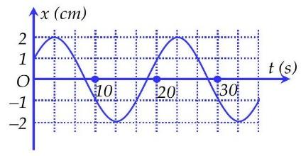

**A. $v=2cos⁡(0,1πt-π/3)(cm/s)$**

**B. $v=0,2πcos⁡(0,1πt-π/6)(cm/s)$**

**C. $v=2cos⁡(0,1πt+π/3)(cm/s)$**

**D. $v=0,2πcos⁡(0,1πt+π/6)(cm/s)$**

***Câu 32:*** Một con lắc đơn gồm quả nặng có khối lượng m và dây treo có chiều dài $l$ có thể thay đổi được. Nếu chiều dài dây treo là $l_{1}$ thì chu kì dao động của con lắc là $1 s$. Nếu chiều dài dây là $l_{2}$ thì chu kì dao động của con lắc là $2 s$. Nếu chiều dài của con lắc là $l_{3}=4l_{1}+3l_{2}$ thì chu kì dao động của con lắc là

**A. $6 s$**  **B. $4 s$**  **C. $5 s$**  **D. $3 s$**

***Câu 33:*** Đặt điện áp xoay chiều có giá trị hiệu dụng U vào hai đầu đoạn mạch RLC mắc nối tiếp (cuộn dây thuần cảm), trong đó $L$ thay đổi được. Khi thì công suất tiêu thụ trên mạch đạt cực đại và bằng và khi đó . Sau đó thay đổi giá trị L để điện áp hiệu dụng giữa hai đầu cuộn cảm có giá trị lớn nhất. Công suất tiêu thụ của đoạn mạch lúc này là

**A. $160 W$**  **B. $180 W$**  **C. $150 W$**  **D. $120 W$**

***Câu 34:*** Tại hai điểm $A$ và $B$ trên mặt nước cách nhau $8 cm$ có hai nguồn kết hợp dao động với phương trình $u_{1}=u_{2}=acos40πt (cm)$. Tốc độ truyền sóng trên mặt nước là . Xét đoạn thẳng trên mặt nước có chung đường trung trực với AB. Để trên đoạn $CD$ chỉ có 3 điểm dao động với biên độ cực đại thì khoảng cách lớn nhất từ $CD$ đến $AB$ gần bằng với giá trị nào sau đây?

**A. $9,7 cm$**  **B. $3,3 cm$**  **C. $8,9 cm$**  **D. $6 cm$**

***Câu 35:*** Một sợi dây đàn hồi $AB$ căng ngang có đầu $B$ cố định, đầu A nối với một máy rung. Khi máy rung hoạt động, đầu A dao động điều hòa thì trên dây có sóng dừng với 4 bụng sóng. Đầu A được coi là một nút sóng. Tăng tần số của máy rung thêm một lượng thì trên dây có sóng dừng với 6 bụng sóng. Biết tốc độ truyền sóng trên dây không đổi. Tần số nhỏ nhất của máy rung để trên dây có sóng dừng là

**A. $10 Hz$**  **B. $4 Hz$**  **C. $6 Hz$**  **D. $12 Hz$**

***Câu 36:*** Để xác định điện trở trong của một cuộn dây không thuần cảm, một học sinh mắc nối tiếp biến trở $R$ với cuộn dây rồi đặt điện áp xoay chiều vào hai đầu đoạn mạch. Thay đổi và đồng thời đọc giá trị trên vôn kế mắc song song với biến trở. Kết quả thí nghiệm được thể hiện ở đồ thị hình vẽ. Điện trở trong của cuộn dây bằng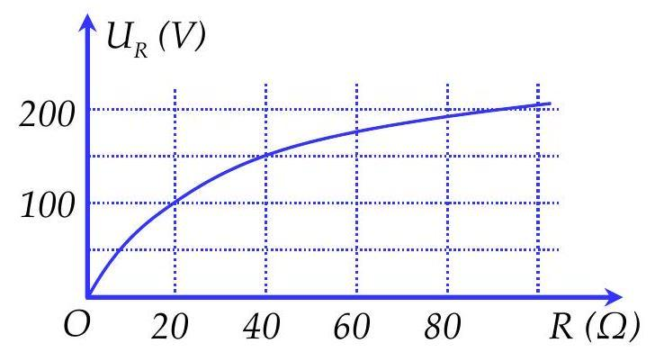

**A. $4Ω$**  **B. $1Ω$**  **C. $3Ω$**  **D. $2Ω$**

***Câu 37:*** Trong thí nghiệm giao thoa sóng ở mặt chất lỏng, hai nguồn kết hợp đặt ở $A$ và $B$, dao động cùng pha theo phương thẳng đứng. Trên đoạn thẳng quan sát thấy số điểm cực tiểu giao thoa nhiều hơn số điểm cực đại giao thoa. Ở mặt chất lỏng, trên đường tròn đường kính , điểm cực đại giao thoa gần nhất cách một đoạn , điểm cực đại giao thoa xa $A$ nhất cách A một đoạn 5,9 cm. Trên đoạn thẳng $AB$ có thể có tối thiểu bao nhiêu điểm cực đại giao thoa?

**A.** 11 **B.** 13 **C.** 9. **D.** 7

***Câu 38:*** Đặt một điện áp xoay chiều có giá trị hiệu dụng $120 V$ và tần số không đổi vào hai đầu đoạn mạch $AB$ gồm điện trở $R$, cuộn dây có độ tự cảm và điện trở , tụ điện có điện dung thay đổi được như hình vẽ. Khi hoặc thì độ lệch pha giữa điện áp hai đầu đoạn mạch và điện áp hai đầu đoạn mạch $MB$ là lớn nhất và bằng $Δφ$ với $tanΔφ=0,75$. Khi $C=1,5C_{0}$ thì điện áp hiệu dụng giữa hai đầu R có giá trị gần nhất với giá trị nào sau đây

**A. $82 V$**  **B. $25 V$**  **C. $38 V$**  **D. $92 V$**

***Câu 39:*** Cho cơ hệ như hình vẽ. Vật $A$ có khối lượng $m=100 g$ gắn chặt với một đầu lò xo thẳng đứng, đầu còn lại của lò xo tự do. Ban đầu đặt hệ ở vị trí sao cho đầu tự do của lò xo cách mặt sàn nằm ngang một đoạn . Thả nhẹ cho hệ chuyển động, cho rằng trong suốt quá trình chuyển động của cơ hệ lò xo luôn thẳng đứng. Chọn chiều dương hướng xuống. Biết lò xo đủ dài và có độ cứng $k=100 N/m$. Lấy $g=10=π^{2} m/s^{2}$. Vận tốc của $A$ tại thời điểm $t=0,25 s$ có giá trị gần nhất với giá trị nào sau đây?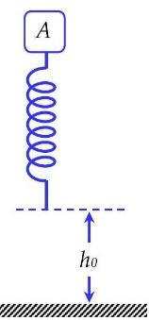

**A. $67 cm/s$**  **B. $200 cm/s$**  **C. $12 cm/s$**  **D. $32 cm/s$**

***Câu 40:*** Con lắc lò xo đặt trên mặt bàn nằm ngang có hệ số ma sát $μ=\frac{1}{\sqrt{3}}$. Vật nặng được tích điện q và toàn bộ hệ dao động được đặt trong một điện trường đều có cường độ . Kéo vật đến vị trí lò xo giãn một đoạn rồi thả nhẹ. Nếu điện trường có phương thẳng đứng và hướng lên trên thì tốc độ cực đại của vật sau khi thả là . Nếu điện trường có phương thẳng đứng, hướng xuống thì tốc độ cực đại của vật sau khi thả là . Nếu điện trường có hướng như hình vẽ thì tốc độ cực đại của vật sau khi thả là $50 cm/s$. Góc lệch giữa điện trường và phương thẳng đứng trong trường hợp này là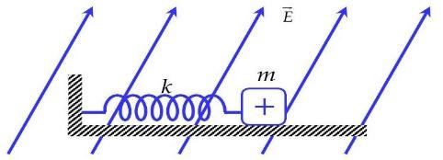

**A. ${45}^{∘}$**  **B. ${30}^{∘}$**  **C. ${15}^{∘}$**  **D. ${60}^{∘}$**

**ĐỀ VẬT LÝ SỞ THÁI NGUYÊN 2022-2023**

***Câu 1:*** Lỗ trống là hạt tải điện trong môi trường nào sau đây?

**A.** Chất bán dẫn **B.** Kim loại **C.** Chất điện phân **D.** Chất khí

***Câu 2:*** Đặc trưng nào sau đây không phải đặc trưng sinh lý của âm?

**A.** Cường độ âm **B.** Âm sắc **C.** Độ cao **D.** Độ to

***Hướng giải***

Cường độ âm là đặc trưng vật lý. ***► A***

***Câu 3:*** Nguyên tắc hoạt động của máy phát điện xoay chiều một pha dựa trên hiện tượng

**A.** Nhiệt điện **B.** cảm ứng điện từ **C.** đoản mạch **D.** tự cảm

***Câu 4:*** Dòng điện xoay chiều có biểu thức $i=3\sqrt{2}cos(200πt)A$. Cường độ dòng điện hiệu dụng là

**A. $\sqrt{3} A$**  **B. $3 A$**  **C. $\sqrt{6} A$**  **D. $2\sqrt{3} A$**

***Hướng giải***

$I=3A$. ***► B***

***Câu 5:*** Động cơ điện xoay chiều là thiết bị điện biến đổi

**A.** điện năng thành quang năng **B.** cơ năng thành nhiệt năng

**C.** điện năng thành cơ năng **D.** điện năng thành hóa năng

***Câu 6:*** Đơn vị nào sau đây là đơn vị đo của mức cường độ âm

**A.** Oát trên mét vuông **B.** Oát trên mét

**C.** Đêxiben (dB) **D.** Niutơn trên mét vuông

***Câu 7:*** Đối với đoạn mạch xoay chiều chỉ có tụ điện thì điện áp giữa hai đầu mạch

**A.** sớm pha hơn cường độ dòng điện **B.** cùng pha với cường độ dòng điện

**C.** trễ pha hơn cường độ dòng điện **D.** ngược pha với cường độ dòng điện

***Câu 8:*** Con lắc đơn có chiều dài dao động điều hòa tại nơi có gia tốc trọng trường. Chu kì dao động được tính bằng công thức

**A.**  **B.**  **C.**  **D.**

***Câu 9:*** Đặt điện áp $u=U_{0}cos⁡ωt$ vào hai đầu đoạn mạch gồm điện trở R, một cuộn cảm thuần $L$ và một tụ điện $C$ mắc nối tiếp. Điều kiện để có cộng hưởng là

**A. $L=CR^{2}$**  **B. $R=1/ωC$**  **C. $R=ωL$**  **D. $ωL=1/ωC$**

***Hướng giải***

$Z_{L}=Z_{C}$. ***► D***

***Câu 10:*** Gọi $d$ và $d^{'}$ lần lượt là khoảng cách từ vật đến thấu kính và khoảng cách từ ảnh đến thấu kính. Nếu $f$ là tiêu cự của thấu kính thì công thức nào sau đây là đúng

**A.**  **B.**  **C.**  **D.**

***Câu 11:*** Một vật dao động điều hòa theo phương trình , với . Đại lượng được gọi là

**A.** li độ của dao động **B.** pha ban đầu của dao động

**C.** biên độ của dao động **D.** tần số góc của giao động

***Câu 12:*** Trong quá trình truyền tải điện năng đi xa, biện pháp nhằm nâng cao hiệu suất truyền tải được áp dụng rộng rãi nhất là

**A.** giảm chiều dài dây dẫn truyền tải **B.** tăng điện áp đầu đường dây truyền tải

**C.** tăng tiết diện dây dẫn **D.** chọn dây có điện trở suất nhỏ

***Câu 13:*** Đặt điện áp xoay chiều vào hai đầu đoạn mạch có R, L, C mắc nối tiếp thì cảm kháng và dung kháng của đoạn mạch lần lượt là $Z_{L}$ và $Z$. Điện áp giữa hai đầu đoạn mạch sớm pha hơn cường độ dòng điện trong mạch khi

**A. $Z_{L}<\frac{Z_{C}}{4}$**  **B. $Z_{L}=Z_{C}$**  **C. $Z_{L}>Z_{C}$**  **D. $Z_{L}<\frac{Z_{C}}{3}$**

***Hướng giải***

Mạch có tính cảm kháng. ***► C***

***Câu 14:*** Hai dao động điều hòa cùng phương, cùng tần số có biên độ và pha ban đầu lần lượt là $A_{1},φ_{1}$ và $A_{2},φ_{2}$. Dao động tổng hợp của hai dao động trên có biên độ là A. Khi hiệu $φ_{1}-φ_{2}=(2n+1)π$ với $n=0,±1,±2,…$ thì giá trị của $A$ là

**A. $\left|A_{1}-A_{2}\right|$**  **B. $A_{1}+A_{2}$**  **C. $\sqrt{\left|A_{1}^{2}-A_{2}^{2}\right|}$**  **D. $\sqrt{A_{1}^{2}+A_{2}^{2}}$**

***Hướng giải***

Ngược pha $⇒A=\left|A_{1}-A_{2}\right|$. ***► A***

***Câu 15:*** Cường độ điện trường tại một điểm đặc trưng cho

**A.** thể tích vùng có điện trường là lớn hay nhỏ

**B.** tốc độ dịch chuyển của điện tích tại điểm đó

**C.** điện trường tại điểm đó về phương diện dự trữ năng lượng

**D.** tác dụng lực của điện trường lên điện tích đặt tại điểm đó

***Hướng giải***

$E=\frac{F}{\left|q\right|}$. ***► D***

***Câu 16:*** Điều kiện để hai sóng giao thoa được với nhau là hai sóng

**A.** cùng phương, cùng tần số và có hiệu số pha không đổi theo thời gian

**B.** cùng phương, luôn đi kèm với nhau

**C.** chuyển động cùng chiều với cùng tốc độ

**D.** cùng biên độ, cùng bước sóng, pha ban đầu

***Câu 17:*** Trong dao động cơ học, biên độ của dao động cưỡng bức không phụ thuộc vào

**A.** tần số của ngoại lực tuần hoàn tác dụng lên vật **B.** bản chất của ngoại lực cưỡng bức là loại lực gì

**C.** biên độ của ngoại lực tuần hoàn tác dụng lên vật **D.** lực cản môi trường tác dụng lên vật

***Câu 18:*** Một vật dao động điều hòa theo một trục cố định (mốc thế năng ở vị trí cân bằng) thì

**A.** động năng của vật cực đại khi gia tốc của vật có độ lớn cực đại

**B.** khi vật đi từ vị trí cân bằng ra biên, vận tốc và gia tốc của vật luôn cùng dấu

**C.** khi ở vị trí cân bằng, thế năng của vật bằng cơ năng

**D.** thế năng của vật cực đại khi vật ở vị trí biên

***Hướng giải***

$W_{t}=\frac{1}{2}kx^{2}$ cực đại khi $\left|x\right|=A$. ***► D***

***Câu 19:*** Khi nói về sóng cơ học, phát biểu nào sau đây là sai?

**A.** Sóng ngang có phương dao động của phần tử môi trường vuông góc với phương truyền sóng

**B.** Sóng dọc là sóng mà phương dao động của các phần tử môi trường trùng với phương truyền

**C.** Trong quá trình lan truyền sóng cơ học thì các phần tử môi trường truyền đi theo sóng

**D.** Sóng cơ truyền được trong môi trường rắn, lỏng, khí nhưng không truyền được trong chân sóng không

***Hướng giải***

Các phần tử môi trường không truyền đi theo sóng. ***► C***

***Câu 20:*** Một chất điểm dao động điều hòa với phương trình $x=2cos(π+2t)cm,t$ được tính bằng giây. Tốc độ cực đại của vật dao động là

**A. $2 cm/s$**  **B. $4 cm/s$**  **C. $4πcm/s$**  **D. $2πcm/s$**

***Hướng giải***

$v_{max}=ωA=2.2=4cm/s$. ***► B***

***Câu 21:*** Một sóng cơ truyền dọc theo trục $Ox$ với phương trình $u=5cos(6πt-πx)mm$ (trong đó $x$ tính bằng $m,t$ tính bằng s). Tốc độ truyền sóng bằng

**A. $6πm/s$**  **B. $3 m/s$**  **C. $6 m/s$**  **D. $1/6 m/s$**

***Hướng giải***

$π=\frac{2π}{λ}⇒λ=2m$

$v=λ.\frac{ω}{2π}=2.\frac{6π}{2π}=6$ (m/s). ***► C***

***Câu 22:*** Trên sợi dây đàn hai đầu cố định, dài $l=100 cm$, đang xảy ra sóng dừng. Cho tốc độ truyền sóng trên dây là $450 m/s$. Tần số âm cơ bản do dây phát ra là

**A. $225 Hz$**  **B. $200 Hz$**  **C. $275 Hz$**  **D. $250 Hz$**

***Hướng giải***

$l=\frac{λ}{2}=\frac{v}{2f}⇒f=\frac{v}{2l}=\frac{450}{2}=225Hz$. ***► A***

***Câu 23:*** Một chất điểm dao động điều hòa có phương trình dao động $x=4cos(4πt)cm$. Thời gian chất điểm đi được quãng đường $6 cm$ kể từ lúc bắt đầu dao động là

**A. $0,185 s$**  **B. $0,167 s$**  **C. $0,750 s$**  **D. $0,375 s$**

***Hướng giải***

$s=6cm=A+\frac{A}{2}⇒Δt=\frac{α}{ω}=\frac{2π/3}{4π}=\frac{1}{6}s$. ***► B***

***Câu 24:*** Cho dòng điện không đổi có cường độ 1,5 A chạy trong dây dẫn thẳng dài đặt trong không khí. Độ lớn cảm ứng từ do dòng điện này gây ra tại một điểm cách dây dẫn $10 cm$ là

**A. $3.{10}^{-6} T$**  **B. ${3.10}^{-5} T$**  **C. $3.{10}^{-7} T$**  **D. $3.{10}^{-4} T$**

***Hướng giải***

$B=2.10^{-7}.\frac{I}{r}=2.10^{-7}.\frac{1,5}{0,1}=3.10^{-6}$ (T). ***► A***

***Câu 25:*** Một con lắc lò xo gồm vật nhỏ có khối lượng $m$ và lò xo có độ cứng $40 N/m$ đang dao động điều hòa với biên độ $5 cm$. Khi đi qua vị trí có li độ $3 cm$, con lắc có động năng bằng

**A. $0,032 J$**  **B. $0,024 J$**  **C. $0,050 J$**  **D. $0,018 J$**

***Hướng giải***

$W_{d}=\frac{1}{2}k\left(A^{2}-x^{2}\right)=\frac{1}{2}.40.\left(0,05^{2}-0,03^{2}\right)=0,032J$. ***► A***

***Câu 26:*** Điện áp xoay chiều giữa hai 2 đầu mạch điện và dòng điện trong mạch có biểu thức là: $u=100\sqrt{2}cos(100πt+π/6)(V);i=4\sqrt{2}cos(100πt-π/6)(A)$. Công suất tiêu thụ của mạch là

**A. $P=800 W$**  **B. $P=600 W$**  **C. $P=200 W$**  **D. $P=400 W$**

***Hướng giải***

$φ=φ_{u}-φ_{i}=\frac{π}{6}+\frac{π}{6}=\frac{π}{3}$

$P=UIcosφ=100.4.cos\frac{π}{3}=200$ (W). ***► C***

***Câu 27:*** Mạch điện xoay chiều gồm cuộn dây mắc nối tiếp với tụ điện. Các điện áp hiệu dụng ở hai đầu đoạn mạch là $120 V$, ở hai đầu cuộn dây là $120 V$ và ở hai đầu tụ điện là $120 V$. Hệ số công suất của mạch là

**A.** 0,125 **B.** 0,75 **C.** 0,87. **D.** 0,5

***Hướng giải***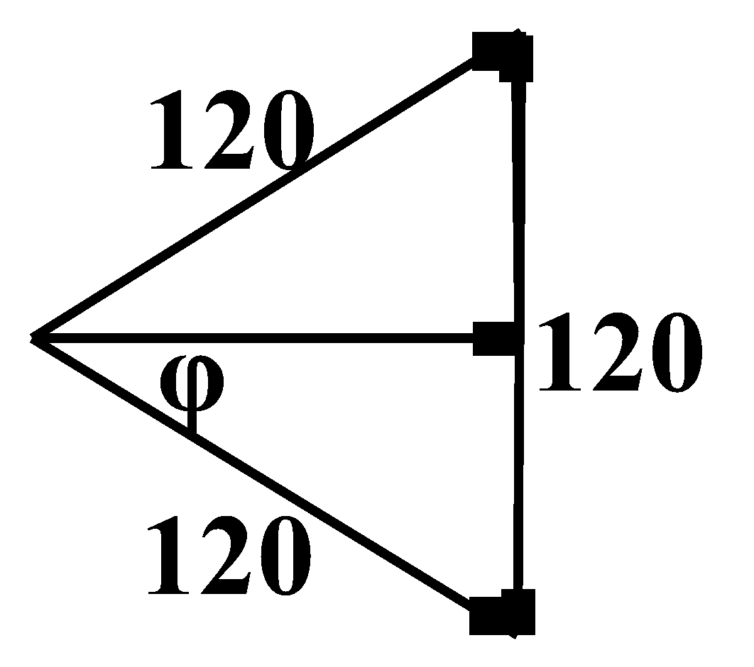

UrLđều $⇒φ=30^{o}⇒cosφ≈0,87$***► C***

***Câu 28:*** Một con lắc lò xo gồm lò xo có độ cứng k và vật nhỏ có khối lượng 480 g. Tác dụng lên vật ngoại lực $F=10cos(5πt+0,5π)(N)(t$ tính bằng giây) dọc theo trục lò xo thì xảy ra hiện tượng cộng hưởng. Lấy $π^{2}=10$. Giá trị của $k$ là

**A. $180 N/m$**  **B. $240 N/m$**  **C. $120 N/m$**  **D. $60 N/m$**

***Hướng giải***

$k=mω^{2}=0,48.{\left(5π\right)}^{2}≈120N/m$. ***► C***

***Câu 29:*** Đặt điện áp xoay chiều vào hai đầu đoạn mạch gồm điện trở thuần mắc nối tiếp với tụ điện. Biết điện áp hiệu dụng giữa hai đầu điện trở và giữa hai bản tụ điện lần lượt là $100 V$ và $100\sqrt{3} V$. Độ lệch pha giữa điện áp hai đầu đoạn mạch và điện áp giữa hai bản tụ điện có độ lớn bằng

**A. $\frac{π}{4}$**  **B. $\frac{π}{3}$**  **C. $\frac{π}{8}$**  **D. $\frac{π}{6}$**

***Hướng giải***

$tanφ=\frac{-U_{C}}{U_{R}}=\frac{-100\sqrt{3}}{100}⇒φ=-\frac{π}{3}→$ u và $u_{C}$ lệch pha $\frac{π}{2}-\frac{π}{3}=\frac{π}{6}$. ***► D***

***Câu 30:*** Một khung dây dẫn thẳng dẹt hình chữ nhật có 500 vòng dây, diện tích mỗi vòng $54{ cm}^{2}$. Khung dây quay đều quanh một trục đối xứng (thuộc mặt phẳng của khung), trong từ trường đều có vec tơ cảm ứng từ vuông góc với trục quay và có độ lớn $0,2 T$. Từ thông cực đại qua khung dây là

**A. $0,54 Wb$**  **B. $0,81 Wb$**  **C. $0,27 Wb$**  **D. $1,08 Wb$**

***Hướng giải***

$ϕ_{0}=NBS=500.0,2.54.10^{-4}=0,54Wb$. ***► A***

***Câu 31:*** Cho một vật dao động điều hòa. Hình trên là đồ thị biểu diễn sự phụ thuộc của li độ vật dao động theo thời gian t.

**A.**

**B.**

**C.**

**D.**

***Hướng giải***

Tại $t=0$ thì $x=\frac{A}{2}↑⇒φ=\frac{-π}{3}⇒φ_{v}=\frac{-π}{3}+\frac{π}{2}=\frac{π}{6}$. ***► D***

$ω=\frac{2π}{T}=\frac{2π}{20}=0,1π$ (rad/s)

$v_{max}=ωA=0,1π.2=0,2π$ (cm/s). ***► D***

***Câu 32:*** Một con lắc đơn gồm quả nặng có khối lượng m và dây treo có chiều dài $l$ có thể thay đổi được. Nếu chiều dài dây treo là $l_{1}$ thì chu kì dao động của con lắc là $1 s$. Nếu chiều dài dây là $l_{2}$ thì chu kì dao động của con lắc là $2 s$. Nếu chiều dài của con lắc là $l_{3}=4l_{1}+3l_{2}$ thì chu kì dao động của con lắc là

**A. $6 s$**  **B. $4 s$**  **C. $5 s$**  **D. $3 s$**

***Hướng giải***

$T=2π\sqrt{\frac{l}{g}}⇒T^{2}\sim l l_{3}=4l_{1}+3l_{2}→ T_{3}^{2}=4T_{1}^{2}+3T_{2}^{2}=4.1^{2}+3.2^{2}⇒T_{3}=4s$. ***► B***

***Câu 33:*** Đặt điện áp xoay chiều có giá trị hiệu dụng U vào hai đầu đoạn mạch RLC mắc nối tiếp (cuộn dây thuần cảm), trong đó $L$ thay đổi được. Khi thì công suất tiêu thụ trên mạch đạt cực đại và bằng và khi đó . Sau đó thay đổi giá trị L để điện áp hiệu dụng giữa hai đầu cuộn cảm có giá trị lớn nhất. Công suất tiêu thụ của đoạn mạch lúc này là

**A. $160 W$**  **B. $180 W$**  **C. $150 W$**  **D. $120 W$**

***Hướng giải***

$P_{max}→$ cộng hưởng $⇒Z_{C}=Z_{L}=2Z=2R=2$ (chuẩn hóa)

Khi L thay đổi thì $U_{L}=\frac{UZ_{L}}{\sqrt{R^{2}+{\left(Z_{L}-Z_{C}\right)}^{2}}}=\frac{U.Z_{L}}{\sqrt{1^{2}+{\left(Z_{L}-2\right)}^{2}}} Z_{L}=x→$ shift solve đạo hàm

. ***► A***

***Câu 34:*** Tại hai điểm $A$ và trên mặt nước cách nhau có hai nguồn kết hợp dao động với phương trình . Tốc độ truyền sóng trên mặt nước là . Xét đoạn thẳng trên mặt nước có chung đường trung trực với AB. Để trên đoạn $CD$ chỉ có 3 điểm dao động với biên độ cực đại thì khoảng cách lớn nhất từ $CD$ đến $AB$ gần bằng với giá trị nào sau đây?

**A. $9,7 cm$**  **B. $3,3 cm$**  **C. $8,9 cm$**  **D. $6 cm$**

***Hướng giải***

λ = $v.\frac{2π}{ω}=30.\frac{2π}{40π}=1,5cm$ 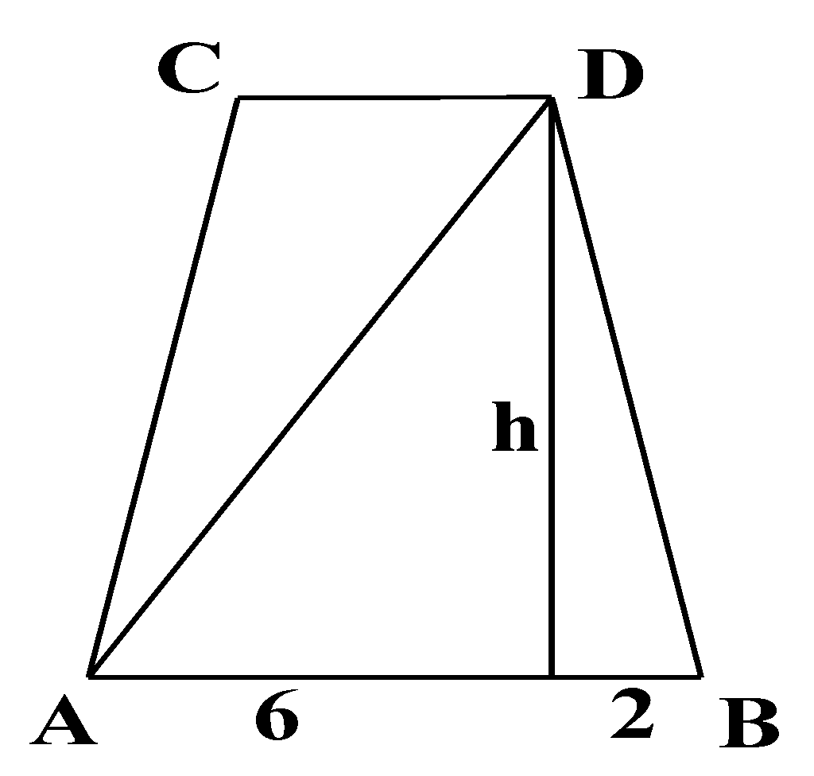

$DA-DB=λ⇒\sqrt{h^{2}+6^{2}}-\sqrt{h^{2}+2^{2}}=1,5⇒h≈9,7cm$***► A***

***Câu 35:*** Một sợi dây đàn hồi $AB$ căng ngang có đầu $B$ cố định, đầu A nối với một máy rung. Khi máy rung hoạt động, đầu A dao động điều hòa thì trên dây có sóng dừng với 4 bụng sóng. Đầu A được coi là một nút sóng. Tăng tần số của máy rung thêm một lượng thì trên dây có sóng dừng với 6 bụng sóng. Biết tốc độ truyền sóng trên dây không đổi. Tần số nhỏ nhất của máy rung để trên dây có sóng dừng là

**A. $10 Hz$**  **B. $4 Hz$**  **C. $6 Hz$**  **D. $12 Hz$**

***Hướng giải***

$l=k.\frac{λ}{2}=\frac{kv}{2f}⇒\frac{k}{f}=const⇒\frac{4}{f}=\frac{6}{f+24}=\frac{1}{f_{min}}⇒f=48Hz→f_{min}=12Hz$. ***► D***

***Câu 36:*** Để xác định điện trở trong của một cuộn dây không thuần cảm, một học sinh mắc nối tiếp biến trở $R$ với cuộn dây rồi đặt điện áp xoay chiều vào hai đầu đoạn mạch. Thay đổi và đồng thời đọc giá trị trên vôn kế mắc song song với biến trở. Kết quả thí nghiệm được thể hiện ở đồ thị hình vẽ. Điện trở trong của cuộn dây bằngChart, line chart

**A.**  **B.**  **C.**  **D.**

***Hướng giải***

$U_{R}=\frac{UR}{\sqrt{{\left(R+r\right)}^{2}+Z_{L}^{2}}}⇒\{100=\frac{200.20}{\sqrt{{\left(20+r\right)}^{2}+Z_{L}^{2}}} 150=\frac{200.40}{\sqrt{{\left(40+r\right)}^{2}+Z_{L}^{2}}} ⇒\{{\left(20+r\right)}^{2}+Z_{L}^{2}=1600 {\left(40+r\right)}^{2}+Z_{L}^{2}=25600/9 ⇒r≈1,1Ω$***► B***

***Câu 37:*** Trong thí nghiệm giao thoa sóng ở mặt chất lỏng, hai nguồn kết hợp đặt ở $A$ và $B$, dao động cùng pha theo phương thẳng đứng. Trên đoạn thẳng quan sát thấy số điểm cực tiểu giao thoa nhiều hơn số điểm cực đại giao thoa. Ở mặt chất lỏng, trên đường tròn đường kính , điểm cực đại giao thoa gần nhất cách một đoạn , điểm cực đại giao thoa xa $A$ nhất cách A một đoạn 5,9 cm. Trên đoạn thẳng $AB$ có thể có tối thiểu bao nhiêu điểm cực đại giao thoa?

**A.** 11 **B.** 13 **C.** 9. **D.** 7

***Hướng giải***

Gọi cực đại xa A nhất có bậc là $k$ nguyên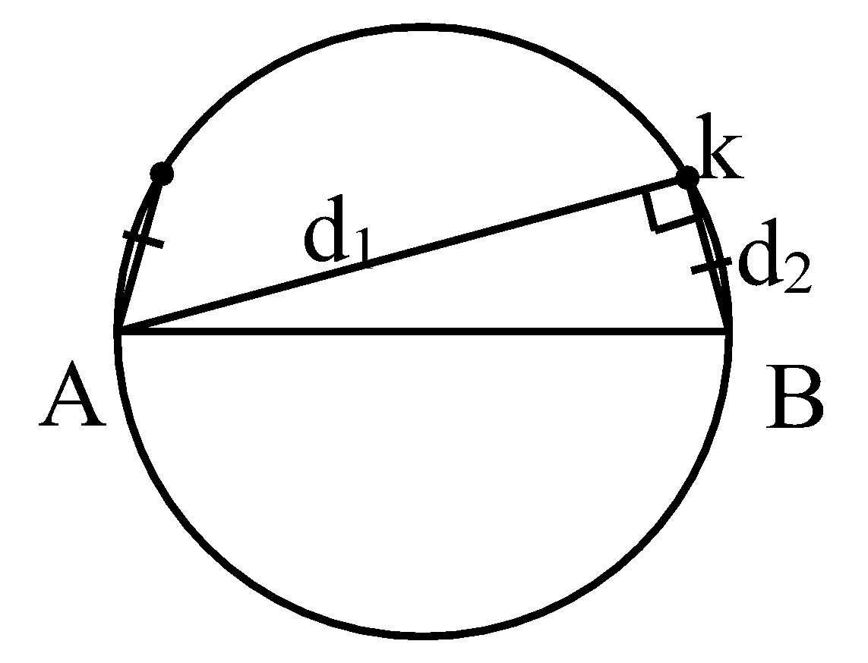

$AB=\sqrt{d_{1}^{2}+d_{2}^{2}}=\sqrt{5,9^{2}+0,9^{2}}=\sqrt{35,62}$ (cm)

$λ=\frac{d_{1}-d_{2}}{k}=\frac{5,9-0,9}{k}=\frac{5}{k}⇒\frac{AB}{λ}=\frac{k\sqrt{35,62}}{5}$

Để cực tiểu nhiều hơn cực đại thì

$k+0,5<\frac{AB}{λ}<k+1⇒k+0,5<\frac{k\sqrt{35,62}}{5}<k+1⇒2,6<k<5,2⇒k_{min}=3→\frac{AB}{λ}≈3,58$

Vậy trên AB có tối thiểu 7 cực đại. ***► D***

***Câu 38:*** Đặt một điện áp xoay chiều có giá trị hiệu dụng $120 V$ và tần số không đổi vào hai đầu đoạn mạch $AB$ gồm điện trở $R$, cuộn dây có độ tự cảm và điện trở , tụ điện có điện dung thay đổi được như hình vẽ. Khi hoặc thì độ lệch pha giữa điện áp hai đầu đoạn mạch và điện áp hai đầu đoạn mạch là lớn nhất và bằng với . Khi thì điện áp hiệu dụng giữa hai đầu R có giá trị gần nhất với giá trị nào sau đâyA picture containing text

**A.**  **B.**  **C.**  **D.**

***Hướng giải***

$tan\left(φ_{MB}-φ_{AB}\right)=\frac{tanφ_{MB}-tanφ_{AB}}{1+tanφ_{MB}tanφ_{AB}}=\frac{\frac{Z_{L}-Z_{C}}{r}-\frac{Z_{L}-Z_{C}}{R+r}}{1+\frac{Z_{L}-Z_{C}}{r}.\frac{Z_{L}-Z_{C}}{R+r}}=\frac{R}{\frac{r\left(R+r\right)}{Z_{L}-Z_{C}}+Z_{L}-Z_{C}}≤_{Cosi}\frac{R}{2\sqrt{r\left(R+r\right)}}$

$⇒0,75=\frac{R}{2\sqrt{r\left(R+r\right)}}$ (1). Dấu = xảy ra $⇔\sqrt{r\left(R+r\right)}=\left|Z_{L}-Z_{C}\right|$ (2)

Ta có $Z_{C1}:Z_{C2}:Z_{C3}=1:\frac{1}{3}:\frac{1}{1,5}=3:1:2$. Chuẩn hóa $\{Z_{C1}=3 Z_{C2}=1 ⇒Z_{L}=\frac{Z_{C1}+Z_{C2}}{2}=2$

Thay vào (1) và (2) $⇒R=1,5→r=0,5$

$U_{R}=\frac{UR}{\sqrt{{\left(R+r\right)}^{2}+{\left(Z_{L}-Z_{C3}\right)}^{2}}}=\frac{120.1,5}{\sqrt{{\left(1,5+0,5\right)}^{2}+{\left(2-2\right)}^{2}}}=90V$. ***► D***

***Câu 39:*** Cho cơ hệ như hình vẽ. Vật $A$ có khối lượng $m=100 g$ gắn chặt với một đầu lò xo thẳng đứng, đầu còn lại của lò xo tự do. Ban đầu đặt hệ ở vị trí sao cho đầu tự do của lò xo cách mặt sàn nằm ngang một đoạn . Thả nhẹ cho hệ chuyển động, cho rằng trong suốt quá trình chuyển động của cơ hệ lò xo luôn thẳng đứng. Chọn chiều dương hướng xuống. Biết lò xo đủ dài và có độ cứng . Lấy . Vận tốc của tại thời điểm có giá trị gần nhất với giá trị nào sau đây?A picture containing icon

**A.**  **B.**  **C.**  **D.**

***Hướng giải***

**GĐ1:** Rơi tự do cho đến khi đầu lò xo chạm sàn

$t=\sqrt{\frac{2h_{0}}{g}}=\sqrt{\frac{2.0,2}{10}}=0,2s$

$v=\sqrt{2gh_{0}}=\sqrt{2.10.0,2}=2m/s=200cm/s$

**GĐ2:** Vật dao động điều hòa

$Δl_{0}=\frac{mg}{k}=\frac{0,1.10}{100}=0,01m=1cm$

$ω=\sqrt{\frac{k}{m}}=\sqrt{\frac{100}{0,1}}=10\sqrt{10}≈10π$ (rad/s) $⇒T=\frac{2π}{ω}=0,2s→\frac{T}{4}=0,05s$

Vuông pha $⇒v=ωΔl_{0}=10\sqrt{10}.1≈32cm/s$. ***► D***

***Câu 40:*** Con lắc lò xo đặt trên mặt bàn nằm ngang có hệ số ma sát $μ=\frac{1}{\sqrt{3}}$. Vật nặng được tích điện q và toàn bộ hệ dao động được đặt trong một điện trường đều có cường độ . Kéo vật đến vị trí lò xo giãn một đoạn rồi thả nhẹ. Nếu điện trường có phương thẳng đứng và hướng lên trên thì tốc độ cực đại của vật sau khi thả là . Nếu điện trường có phương thẳng đứng, hướng xuống thì tốc độ cực đại của vật sau khi thả là . Nếu điện trường có hướng như hình vẽ thì tốc độ cực đại của vật sau khi thả là . Góc lệch giữa điện trường và phương thẳng đứng trong trường hợp này làDiagram

**A.**  **B.**  **C.**  **D.**

***Hướng giải***

Áp dụng định luật II Niuton tại vị trí cân bằng mới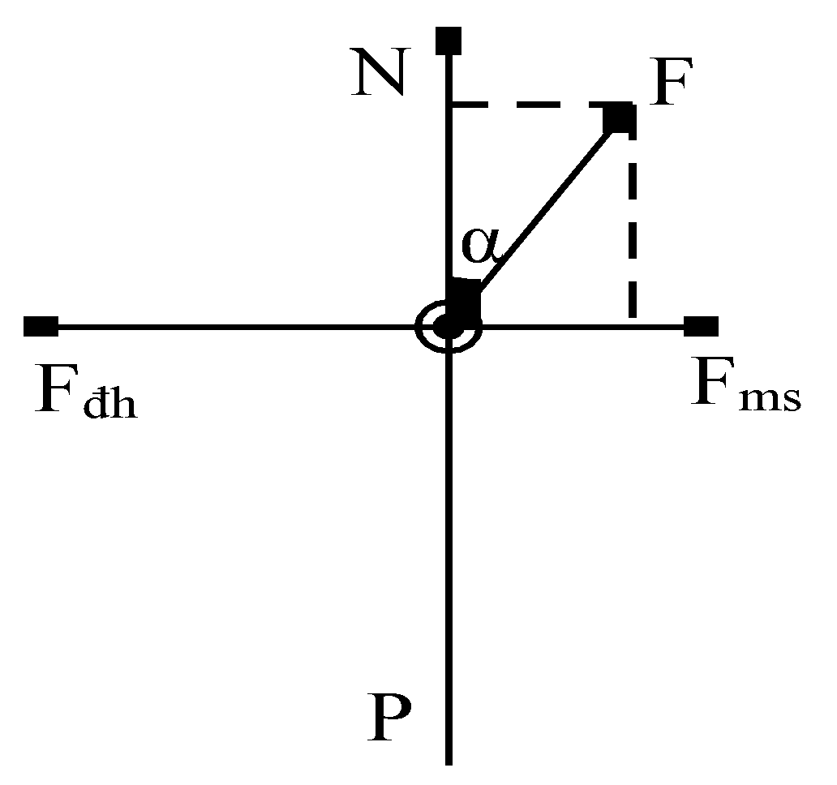

$\{F_{ms}+Fsinα-kΔl_{0}=0 N+Fcosα-mg=0 ⇒\{Δl_{0}=\frac{μN+Fsinα}{k} N=mg-Fcosα$

$⇒Δl_{0}=\frac{μ\left(mg-Fcosα\right)+Fsinα}{k}=\frac{μmg}{k}+\frac{F}{k}\left(sinα-μcosα\right)$

$v_{max}=ω\left(b-Δl_{0}\right)=ω\left(b-\frac{μmg}{k}-\frac{F}{k}\left(sinα-μcosα\right)\right)=50$ (*)

Với $\{α=0⇒v_{max}=ω\left(b-\frac{μmg}{k}+\frac{F}{k}μ\right)=60 α=180^{o}⇒v_{max}=ω\left(b-\frac{μmg}{k}-\frac{F}{k}μ\right)=40 ⇒\{ω\left(b-\frac{μmg}{k}\right)=50 ω.\frac{F}{k}μ=10$ thay vào (*) được:

$50-\frac{10}{μ}\left(sinα-μcosα\right)=50⇒sinα-μcosα=0⇒tanα=μ=\frac{1}{\sqrt{3}}⇒α=30^{o}$. ***► B***

**BẢNG ĐÁP ÁN**

| 1.A | 2.A | 3.B | 4.B | 5.C | 6.C | 7.C | 8.D | 9.D | 10.C |
| --- | --- | --- | --- | --- | --- | --- | --- | --- | --- |
| 11.B | 12.B | 13.C | 14.A | 15.D | 16.A | 17.B | 18.D | 19.C | 20.B |
| 21.C | 22.A | 23.B | 24.A | 25.A | 26.C | 27.C | 28.C | 29.D | 30.A |
| 31.D | 32.B | 33.A | 34.A | 35.D | 36.B | 37.D | 38.D | 39.D | 40.B |